АДМИНИСТРАЦИЯ МУНИЦИПАЛЬНОГО ОБРАЗОВАНИЯ
ГУЛЬКЕВИЧСКИЙ РАЙОН

ПОСТАНОВЛЕНИЕ
от | 06.12.2018 |  | № | 1519
г. Гулькевичи
Об утверждении Порядка проведения общественных
обсуждений по определению границ прилегающих
к некоторым организациям (учреждениям) и
объектам территорий, на которых не допускается
розничная продажа алкогольной продукции, на территории
муниципального образования Гулькевичский район
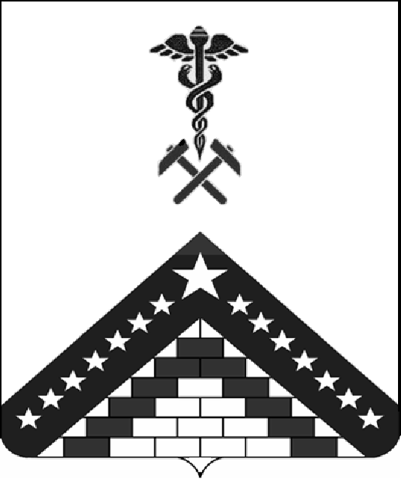
В соответствии с федеральными законами от 22 ноября 1995 года № 171-ФЗ «О государственном регулировании производства и оборота этилового спирта, алкогольной и спиртосодержащей продукции и об ограничении потребления (распития) алкогольной продукции», от 6 октября 2003 года № 131-ФЗ «Об общих принципах организации местного самоуправления в Российской Федерации», от 21 июля 2014 года № 212-ФЗ «Об основах общественного контроля в Российской Федерации» постановляю:
1. Утвердить Порядок проведения общественных обсуждений по определению границ прилегающих к некоторым организациям (учреждениям) и объектам территорий, на которых не допускается розничная продажа алкогольной продукции, на территории муниципального образования Гулькевичский район (приложение).
2. Отделу по делам СМИ управления по социальной работе и взаимодействию со СМИ администрации муниципального образования Гулькевичский район (Григоренко) обнародовать настоящее постановление в специально установленных местах для обнародования муниципальных правовых актов органов местного самоуправления муниципального образования Гулькевичский район, определенных постановлением администрации муниципального образования Гулькевичский район от 3 декабря 2015 года № 1239 «Об определении специально установленных мест для обнародования муниципальных правовых актов органов местного самоуправления муниципального образования Гулькевичский район», и разместить на официальном сайте муниципального образования Гулькевичский район в информационно-телекоммуникационной сети «Интернет».
3. Контроль за выполнением настоящего постановления возложить на заместителя главы муниципального образования Гулькевичский район С.А. Юрову.
4. Постановление вступает в силу после его официального обнародования.
Глава муниципального образования Гулькевичский район |  | А.А. Шишикин

ПРИЛОЖЕНИЕ

УТВЕРЖДЕН
постановлением администрации
муниципального образования
Гулькевичский район
от 06.12.2018 № 1519

ПОРЯДОК
проведения общественных обсуждений по определению
границ прилегающих к некоторым организациям (учреждениям) и
объектам территорий, на которых не допускается розничная продажа
алкогольной продукции, на территории муниципального образования Гулькевичский район

1. Общие положения

1.1. Порядок проведения общественных обсуждений по определению границ прилегающих к некоторым организациям (учреждениям) и объектам территорий, на которых не допускается розничная продажа алкогольной продукции, на территории муниципального образования Гулькевичский район (далее – Порядок) разработан в целях реализации Федерального закона от 22 ноября 1995 года № 171-ФЗ «О государственном регулировании производства и оборота этилового спирта, алкогольной и спиртосодержащей продукции и об ограничении потребления (распития) алкогольной продукции» и регулирует отношения, связанные с формой, порядком и сроками общественного обсуждения вопроса определения границ прилегающих территорий, на которых запрещена розничная продажа алкогольной продукции (далее – общественные обсуждения).
1.2. Организатором общественного обсуждения является отраслевой (функциональный) орган администрации муниципального образования Гулькевичский район – управление экономики и потребительской сферы администрации муниципального образования Гулькевичский район (далее – Организатор).
1.3. Участие в обсуждении является добровольным и свободным.
1.4. Целью общественного обсуждения является регулирование на территории муниципального образования Гулькевичский район отношений, связанных с оборотом этилового спирта, алкогольной и спиртосодержащей продукции, и отношений, связанных с потреблением (распитием) алкогольной продукции, в части определения границ территорий, прилегающих:
к зданиям, строениям, сооружениям, помещениям, находящимся во владении и (или) пользовании образовательных организаций (за исключением организаций дополнительного образования, организаций дополнительного профессионального образования);
к зданиям, строениям, сооружениям, помещениям, находящимся во владении и (или) использовании организаций, осуществляющих обучение несовершеннолетних;
к зданиям, строениям, сооружениям, помещениям, находящимся во владении и (или) пользовании юридических лиц, независимо от их организационно-правовой формы, и индивидуальных предпринимателей, осуществляющих в качестве основного (уставного) вида деятельности медицинскую деятельность или осуществляющих медицинскую деятельность наряду с основной (уставной) деятельностью на основании лицензии, выданной в порядке, установленном законодательством Российской Федерации, за исключением видов медицинской деятельности по перечню, утвержденному Правительством Российской Федерации;
к спортивным сооружениям, которые являются объектами недвижимости и права на которые зарегистрированы в установленном порядке;
к боевым позициям войск, полигонам, узлам связи, в расположениях воинских частей, специальным технологическим комплексам, зданиям и сооружениям, предназначенным для управления войсками, размещения и хранения военной техники, военного имущества и оборудования, испытания вооружения, а также к зданиям и сооружениям производственных и научно-исследовательских организаций Вооруженных Сил Российской Федерации, других войск, воинских формирований и органов, обеспечивающих оборону и безопасность Российской Федерации;
к вокзалам, аэропортам;
к местам нахождения источников повышенной опасности, определяемым органами государственной власти субъектов Российской Федерации.

2. Формы общественного обсуждения

2.1. Предметом общественного обсуждения является проект постановления администрации муниципального образования Гулькевичский район, устанавливающий границы прилегающих к некоторым организациям (учреждениям) и объектам территорий, на которых не допускается розничная продажа алкогольной продукции, на территории муниципального образования Гулькевичский район (далее – Проект).
2.2. Предложения и замечания направляются в период проведения общественного обсуждения на электронную почту Организатора uprav.eco@gulkevichi.com или посредством почтовой связи по адресу: 352190, Краснодарский край, Гулькевичский район, г. Гулькевичи, ул. Советская, 14, контактный номер телефона (86160) 3-21-95.
2.3. Для рассмотрения и оценки предложений и замечаний по Проекту создается комиссия по проведению общественных обсуждений по определению границ, прилегающих к некоторым организациям (учреждениям) и объектам территорий, на которых не допускается розничная продажа алкогольной продукции, на территории муниципального образования Гулькевичский район (далее – Комиссия).

3. Порядок проведения общественного обсуждения

3.1. Общественное обсуждение проводится публично и открыто, с привлечением к участию в нем представителей различных профессиональных и социальных групп, в том числе лиц, права и законные интересы которых затрагивают или могут затронуть Проект.
3.2. Участники общественного обсуждения вправе свободно выражать свое мнение и вносить предложения по вопросам, вынесенным на общественное обсуждение.
3.3. Общественное обсуждение и состав Комиссии назначаются постановлением администрации муниципального образования Гулькевичский район.
3.4. За 2 рабочих дня до начала проведения общественного обсуждения Организатор обеспечивает размещение на официальном сайте муниципального образования Гулькевичский район в информационно-телекоммуникационной сети «Интернет» следующей информации:
наименование Проекта;
об Организаторе;
о дате проведения общественного обсуждения;
о порядке подачи предложений и замечаний по вопросу определения границ, прилегающих к некоторым организациям (учреждениям) и объектам территорий, на которых не допускается розничная продажа алкогольной продукции, на территории муниципального образования Гулькевичский район;
о порядке проведения общественного обсуждения и определения его результатов.
3.5. При направлении предложений и замечаний к Проекту указываются сведения об участнике общественного обсуждения:
фамилия, имя, отчество (при наличии), контактные данные (для физического лица);
полное наименование, фамилия, имя, отчество (при наличии) представителя, контактные данные (для юридического лица).
3.6. Не принимаются к рассмотрению предложения и замечания к Проекту:
не относящиеся к предметной области отношений, регулируемых Проектом, в отношении которого проводятся общественные обсуждения;
экстремистской направленности;
содержащие нецензурные либо оскорбительные выражения;
поступившие по истечении установленного срока проведения общественных обсуждений;
не содержащие сведения, указанные в пункте 3.5 Порядка;
противоречащие положениям Федерального закона от 22 ноября 1995 года № 171-ФЗ «О государственном регулировании производства и оборота этилового спирта, алкогольной и спиртосодержащей продукции и об ограничении потребления (распития) алкогольной продукции».
3.7. Организатор обеспечивает всем участникам общественного обсуждения свободный доступ к имеющимся в его распоряжении материалам, касающимся вопроса по определению границ прилегающих к некоторым организациям (учреждениям) и объектам территорий, на которых не допускается розничная продажа алкогольной продукции.
3.8. Продолжительность общественного обсуждения составляет 30 календарных дней со дня размещения в информационных источниках Проекта.

4. Определение результатов общественного обсуждения

4.1. Общественное обсуждение проводится в назначенное время и в назначенном месте Комиссией в форме собрания всех заинтересованных участников общественного обсуждения.
4.2. По результатам общественного обсуждения Комиссией подготавливается протокол общественных обсуждений.
4.3. Предложения и замечания общественного обсуждения носят рекомендательный характер.
4.4. Протокол общественного обсуждения размещается на официальном сайте муниципального образования Гулькевичский район в информационно-телекоммуникационной сети «Интернет» не позднее 10 рабочих дней со дня проведения общественного обсуждения.

Заместитель главы муниципального
образования Гулькевичский район
по финансово-экономическим вопросам С.А. Юрова

